附表2：
生命科学学院“金色暖阳”系列活动之“集片纸轻鸿 汇大爱无疆”爱心收集的活动宣传单
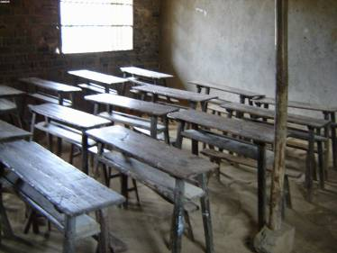
12月，暖冬爱心月，
集片纸轻鸿，汇大爱无疆。
在偏远的山区，
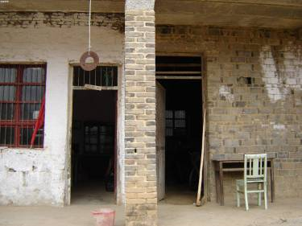
有这么一群孩子，
他们吃不饱穿不暖，
他们需要我们给予最真诚的帮助。
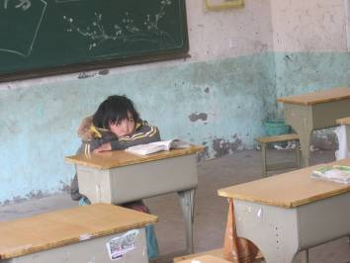
如果您有一些不穿的衣服，
如果您有一些废书废纸、塑料瓶，
请您放心地交给我们，
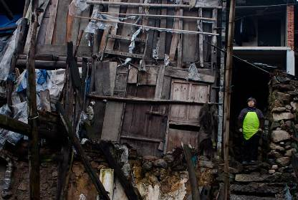
我们将会用这些废品换来的钱，
为孩子们改善伙食，添加衣物。
如果人人都能献出一点爱，
世界将变得更加美好。
生命科学学院志愿者队宣
联系人：陈623163 葛648152

